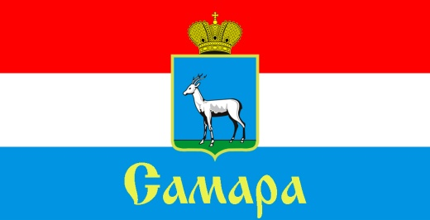

СОВЕТ ДЕПУТАТОВ
ЖЕЛЕЗНОДОРОЖНОГО ВНУТРИГОРОДСКОГО РАЙОНА ГОРОДСКОГО ОКРУГА САМАРА

443030, г. Самара, ул. Урицкого, 21, Тел.(846) 339 01 00
Комитет по социальным вопросам
ПОСТАНОВЛЕНИЕ
от «09» октября 2020г. № 3

О проведении конкурсного отбора кандидатов
в члены Общественного молодежного парламента
при Совете депутатов Железнодорожного внутригородского района городского округа Самара

В соответствии с Решением Совета депутатов Железнодорожного внутригородского района городского округа Самара от 22.03.2016 № 36 «Об утверждении Положения «Об Общественном молодежном парламенте при Совете депутатов Железнодорожного внутригородского района городского округа Самара» комитет

ПОСТАНОВЛЯЕТ:

- Объявить о проведении конкурсного отбора кандидатов в члены Общественного молодежного парламента при Совете депутатов Железнодорожного внутригородского района городского округа Самара (далее конкурсный отбор).
- Конкурсный отбор провести 16 ноября 2020 года, начало в 15.00 час. по адресу: г. Самара, ул. Урицкого, 21.
- Установить:
- перечень документов участника конкурсного отбора кандидатов в члены Общественного молодежного парламента при Совете депутатов Железнодорожного внутригородского района городского округа Самара согласно приложению;

- документы для участия в конкурсном отборе принимаются с 13 октября 2020 года по 13 ноября 2020 года (включительно) в рабочие дни (пн.-пт.) с 9час. 00 мин. до 17 час. 00 мин. по адресу: 443030, г. Самара, ул. Урицкого, 21, каб. 18,19
- Назначить членов конкурсной комиссии для проведения конкурсного отбора:
- Скобеев Н.Л. – Председатель Совета депутатов Железнодорожного внутригородского района городского округа Самара (председатель комиссии);
- Нурдина Т.А. – председатель комитета по социальным вопросам (заместитель Председателя);
- Куликова Е.Д. – заместитель Главы Администрации Железнодорожного внутригородского района городского округа Самара;
- Натальчук М.С. – депутат Совета депутата Железнодорожного внутригородского района городского округа Самара;
- Шимочкина О.Н. – начальник отдела по вопросам социальной сферы;
- Мкртчян А.Г. - консультант отдела по вопросам социальной сферы Администрации Железнодорожного внутригородского района городского округа Самара (секретарь комиссии);
- Представитель общественного молодежного парламента при Думе городского округа Самара (по согласованию).
- Провести первое (организационное) заседание конкурсной комиссии по проведению конкурсного отбора 12 октября 2020 года, начало в 10.00 час. по адресу: г. Самара, ул. Урицкого, 21.
- Настоящее Постановление вступает в силу со дня его принятия.
- Контроль за исполнением настоящего Постановления возложить на председателя комитета по социальным вопросам.

Председатель комитета Т.А. Нурдина

Приложение
к Постановлению Комитета по социальным вопросам Совета депутатов
Железнодорожного внутригородского района городского округа Самара
от «____» _____ 2020 г. № __

Перечень документов участника конкурсного отбора кандидатов в члены Общественного молодежного парламента при Совете депутатов Железнодорожного внутригородского района городского округа Самара

1. Письменное заявление на имя Председателя Совета депутатов
2. Копия паспорта или иного документа, удостоверяющего личность гражданина Российской Федерации
3. Анкета участника конкурсного отбора кандидатов в члены Общественного молодежного парламента
4. Согласие субъекта персональных данных на обработку персональных данных
5. Две фотографии размером 3 х 4 см
6. Рекомендации кандидата в члены Молодежного парламента от общественного объединения, осуществляющего деятельность на территории района

